Soumettre un article pour le magazine VOMinfo
Consignes de rédaction et formulaire de soumission
Remplissez ce formulaire et joignez les pièces jointes nécessaires. Les textes et les images doivent être libres de droits et respecter les recommandations ci-dessous. Les champs marqués d'un * sont obligatoires. Personne de contact à la VOM : Julie Moreau |julie@vom.be |+32 (0)16 40 14 20
Entreprise* |  | Personne de contact*
E-mail* |  | Numéro de téléphone*

Choisissez l'édition de la publication
Édition 2026 | Thème | Date limite d'envoi : | Mon choix*
Février | Innover & Entreprendre dans le traitement de surface | 23/01/2026
Avril | Quelle circularité pour le traitement de surface ? | 20/03/2026
Juin | De nouvelles stratégies pour répondre à la réglementation | 21/05/2026
Août | Les services des centres de recherche et du monde académique vers l’industrie du traitement de surface | 3/07/2026
Octobre | Efficacité énergétique et énergies renouvelables dans le traitement de surface | 25/09/2026
Décembre | Revêtements de protection & protection cathodique | 10/11/2026

Choisissez votre rubrique
☐ Membres à l'honneur | ☐ Technique
☐ Actualités des entreprises | ☐ Corrosion
☐ Thèmatique | ☐ Réglementation
☐ EHS | ☐ Tendances

Choisissez la langue de votre publication*
☐ Français avec un résumé en néerlandais
☐ Français et néerlandais (veuillez fournir deux fichiers de soumission distincts) | En fonction de l'espace disponible dans la revue, nous vous ferons savoir si les deux versions seront publiées dans un même numéro.

Votre article
Titre* (50 caractères maximum, espaces compris) | Ne mentionnez pas ici le nom de votre entreprise | Créez un titre accrocheur qui résume l'essentiel de votre texte
Introduction (max. 150 caractères, espaces compris) | Facultatif
Auteur(s) *:
Entreprise + Prénom + Nom de famille de l'auteur 1 :
Entreprise + Prénom + Nom de famille de l'auteur 2 :
Corps de l'article*| Le nombre de caractères dépend de l'espace réservé à votre article dans le magazine.
☐ 1 page (format recommandé) (max. 2 500 caractères + max. 2 photos ou schémas)
☐ ½ page (max. 1 400 caractères + 1 photo ou croquis)
☐ Plus d’une page (max. 3 600 caractères + max. 3 photos ou schémas) |Pour les articles techniques
Résumé en français | Ne s'applique qu'aux articles soumis dans une seule langue*.
VOMinfo étant une revue bilingue, nous vous demandons d’ajouter un résumé en français. Cela permettra aux lecteurs de comprendre votre article et de consulter ensuite l’article complet en ligne à l’aide d’un outil de traduction.
Titre en français* (traduction du titre néerlandais)
Résumé* (500 caractères maximum, espaces compris)
Phrase clé (max. 150 caractères, espaces compris) | Facultatif
Vous pouvez mettre en avant, en une phrase courte, l'idée principale ou un point marquant de votre article.

5. Photos, schémas et logos
Saisissez ici les références des fichiers :
Nom du fichier joint* | Légende* | Copyright
Afin de garantir une qualité d'impression optimale, veuillez respecter les recommandations suivantes :
- Fournissez les photos dans leur format d'origine (JPEG, PNG ou TIFF), sans compression ni captures d'écran. Résolution recommandée : au moins 3 000 pixels sur le côté le plus long ou un fichier d'au moins 300 ko.
- Évitez les images provenant des réseaux sociaux ou de sites web. Privilégiez des photos nettes, bien exposées et de bonne qualité.
- Les logos doivent être fournis au format PDF, AI, EPS ou SVG. Si cela n’est pas possible, un fichier PNG haute résolution avec un fond transparent sera accepté.
- Si vous disposez de plusieurs photos, n’hésitez pas à nous les envoyer. Nous sélectionnerons les images les plus adaptées en fonction de leur qualité et de la mise en page.
- Si vous avez des préférences concernant l'emplacement de certaines photos ou de certains schémas, veuillez l'indiquer dans le champ « Corps de l'article». Nous en tiendrons compte dans la mesure du possible.
Important
Les images de qualité insuffisante (floues, pixelisées ou à faible résolution) ne pourront pas être utilisées.
Conseils de rédaction
✔ Rédigez un article informatif, objectif et neutre.
✔ Privilégiez la forme active et évitez les tournures passives ainsi que les phrases longues ou complexes.
✔ Rédigez à la troisième personne (évitez le « je », le « nous » ou toute autre formulation à la première personne).
✔ Structurez votre texte à l'aide de sous-titres clairs et explicites.
✔ La rédaction se réserve le droit d'apporter des adaptations rédactionnelles afin d'assurer la cohérence éditoriale du magazine.
✘ Limitez les mentions répétées de noms d'entreprises, de marques ou de produits.
✘ L'article ne doit contenir aucun contenu commercial, promotionnel ou publicitaire.

Merci pour votre contribution !
Votre contribution sera examinée par notre rédaction et vous recevrez prochainement une confirmation de sa bonne réception. Si des informations complémentaires ou des adaptations sont nécessaires, nous prendrons contact avec vous.
Une question ?
Julie Moreau | ✉ julie@vom.be | ☎ +32 (0)16 40 14 20 | En savoir plus sur VOMinfo : Cliquez ici

9. OPTIONS PAYANTES | Augmentez la visibilité de votre article et de votre entreprise !

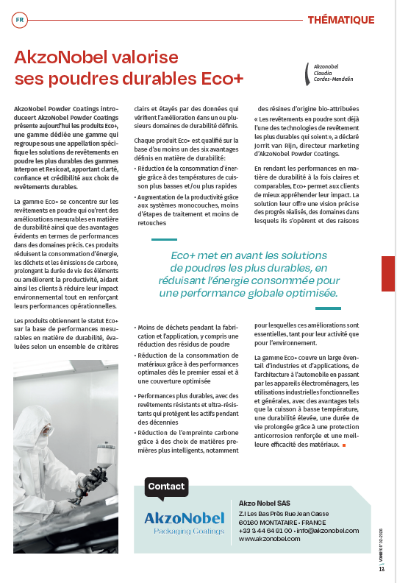 | Profil d'entreprise  Souhaitez-vous ajouter un profil d'entreprise à côté de votre article ?  □ Oui □ Non
Tarif
200 euros pour les membres de la VOM | 300 euros pour les non-membres
Si oui, veuillez remplir les informations suivantes
Nom de l'entreprise
Rue + numéro
Code postal + ville + pays
Numéro de téléphone
Adresse e-mail
Site web

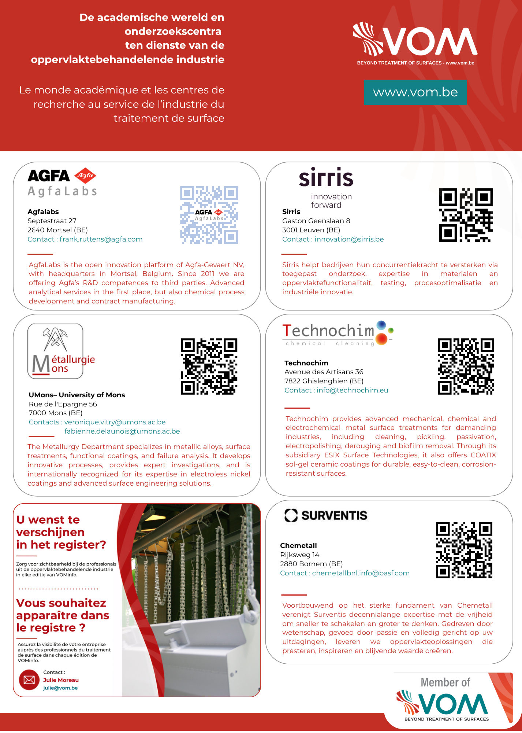 | Registre des entreprises  Votre entreprise figure-t-elle dans le registre des entreprises au dos de la couverture ?  □ Oui □ Non
Tarif
- euros pour les membres de la VOM | 300 euros pour les non-membres
Si oui, veuillez remplir les informations suivantes
Nom de l'entreprise
Nom de la rue + numéro
Code postal + ville + pays
Adresse e-mail de contact
Site web pour le code QR
Description de vos services (350 caractères maximum, espaces compris)

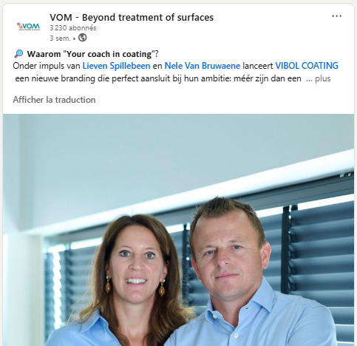  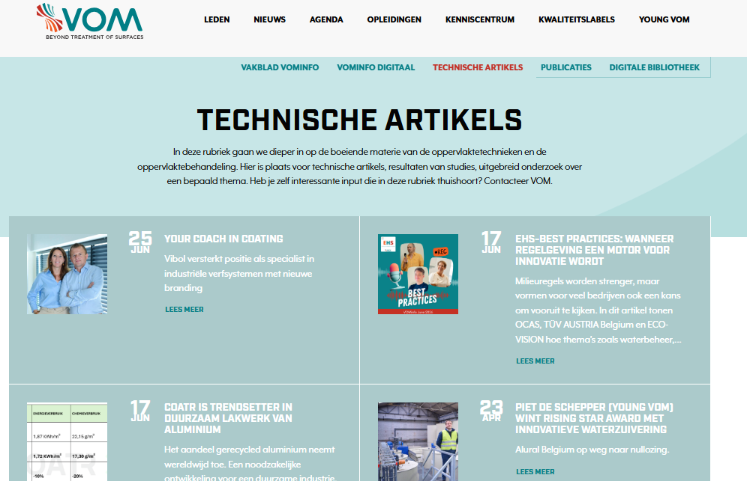 | Content Push & Follow up  Augmentez la visibilité de votre article et découvrez quelles entreprises le consultent. Votre article sera publié sur la page « Articles techniques » du site web de la VOM, repris dans deux numéros de l’E-VOMinfo et partagé sur les pages LinkedIn et Facebook de la VOM. Vous recevrez un rapport répertoriant les entreprises qui ont consulté votre article.  □ Oui □ Non
Tarif
550 euros pour les membres de la VOM | 825 euros pour les non-membres
Encart publicitaire
Souhaitez-vous renforcer la visibilité de votre entreprise grâce à une annonce dans le magazine ?
□ Oui □ Non

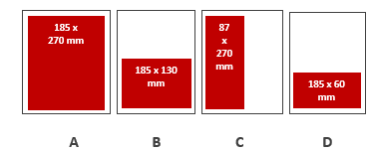
Formats disponibles

Format | Membre | Non-membre | Ma sélection
1 page (A) | 1 080 € | 1 600 €
½ page (B ou C) | 830 € | 1 240 €
¼ de page (D) | 680 € | 990 €
Quatrième de couverture | 1 200 € | 1 800 €
Insert d'une seule page | 700 € | 1 050 €
Insertion d'une double page | 980 € | 1 470 €

Je confirme ma commande des options sélectionnées.
Date : _______________________
Signature : _______________________

